K oknům patří rolety i žaluzie
Rolety a žaluzie jsou nepostradatelným a funkčním doplňkem oken. Nepřeberné množství ovládacích mechanismů, barev, moderní design i kvalita materiálu dodávají interiéru příjemnou atmosféru. A nejen to! Tyto doplňky spolehlivě chrání i naše soukromí.
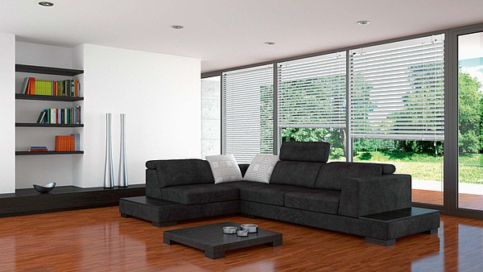
Horizontální žaluzie jsou nejběžnějším typem zastínění. Všechny žaluzie mají hliníkové lamely, liší se provedením horního profilu, systémem ovládání, způsobem uchycení a šířkou a tloušťkou lamely.
FOTO: ISOTRA
Kromě toho, že zastínění interiéru slouží jako významný dekorativní prvek, ochrání nás proti slunečním paprskům a částečně i proti hluku.
Předtím, než se rozhodneme pro konkrétní typ stínicí techniky, promyslíme, k jakému účelu ji využijeme: potřebujeme úplné zatemnění či zaclonění proti slunci, nebo jen ochranu před pohledy zvenčí? Na výběr máme totiž spoustu možností.
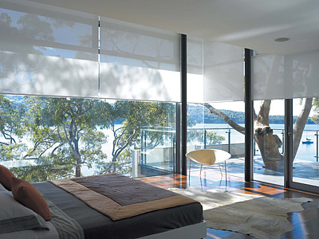
Screenové rolety jsou ideálním filtrem ostrého slunečního světla pro získání příjemného a přirozeného světla. Naopak při pohledu z interiéru, díky své unikátní transparentnosti, nebrání kvalitnímu výhledu ven. Jsou vyrobené ze skelného vlákna potaženého PVC. Cena: od 1200 Kč/m2.
FOTO: VOIVO

Interiérové rolety
Jsou oblíbené pro svou účinnost a pohodlné ovládání. Nové hi-tech materiály posouvají rolety do zcela nových možností využití. Tkaniny jsou v různých cenových relacích, barvách, materiálech a dekorech. Důležitým faktorem při výběru látky je hustota a propustnost – od lehkých tkanin pro přistínění a rozptýlení světla až po zcela neprůsvitné pro zatemnění. Z látek se používá polyester, bavlna a skelné vlákno, méně len a viskóza.
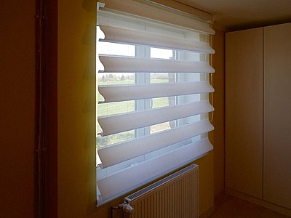
Tato speciální dekorační roleta se jednoduše otevře a promění se na elegantní nadýchaný baldachýn. Spojuje účelnost a design. Získala si obrovskou oblibu, zaujala designéry i architekty. Cena: od 2000 Kč/m2.
FOTO: MARON
Pro zvláštní využití se vyrábějí i látky z hliníkové fólie, průhledné UV fólie, tkaniny v nehořlavé úpravě, zvukově izolační látky apod.
Rolety jsou k dispozici s manuálním ovládáním – kuličkovým řetízkem či v pružinovém provedení. Dají se ovládat i elektromotorem.

Vertikální žaluzie
Dokážou zaclonit velké plochy, plynule regulují světlo natáčením lamel, jsou tvarově přizpůsobivé. Mohou se přizpůsobit téměř každému tvaru prosklené plochy, ať již svislé, vodorovné, šikmé, lomené nebo zaoblené. Lamely jsou na výběr v materiálech různých dekorů, hustot tkaní, barev a odstínů, propustností světla, stupňů hořlavosti či tlumení hluku atd.
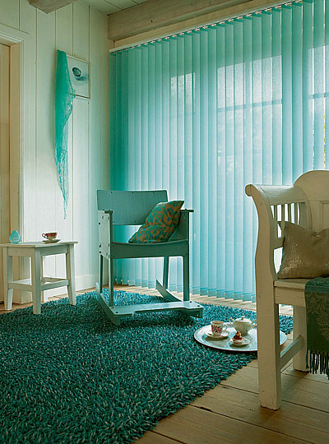
Vertikální žaluzie jsou nejen funkční, ale zároveň vytvářejí zajímavé světelné efekty. Volně visící lamely mají dole závaží a spojovací řetízek. Provedení lamel vertikální žaluzie je rozmanité, od látkových přes hliníkové, vinylové, dřevěné po PVC lamely se speciální antibakteriální úpravou. Cena: od 2522 Kč bez DPH/m2.
FOTO: INNEX
K používaným materiálům patří polyester, bavlna, skelné vlákno, PVC a moderní dřevěná tkanina. Každý materiál má své přednosti.
Lamely se shrnují k jedné či druhé straně, do obou stran jako opona nebo na střed. Ovládají se jednoduše, hladce a bezporuchově. Základním způsobem ovládání je kombinace řetízku a provázku (řetízek pro natáčení lamel, provázek pro jejich posun). Jinou variantou manuálního ovládání je tyčka, i když stále častěji se uplatňuje komfortní elektromotorické ovládání žaluzie.
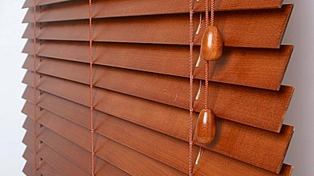
Kvalitní dřevěné žaluzie z americké lípy redukují denní osvětlení. Díky speciální lazuře jsou odolné proti slunečnímu záření, oděru i vlhkosti. Jsou dokonale funkční i v kuchyních, jídelnách či koupelnách.
FOTO: VOIVO

Anglické panelové žaluzie
Přinášejí do interiéru mimořádný design a komfort ve spojení s ušlechtilými materiály. Lze je dokonale ovládat mechanicky i elektromotorem. Zaujmou i tkaniny v jednobarevném provedení nebo designu přírodního dřeva.

Horizontální hliníkové žaluzie
Patří k nejrozšířenějším druhům zastínění kvůli příznivé pořizovací ceně, dlouhé životnosti, snadné obsluze a regulaci průchodu světla do interiéru.
Vyrábějí se v několika šířkách, nejběžnější je 25 mm a v mnoha barevných odstínech. Lamely 16 mm se dobře hodí na okna malých rozměrů, žaluzie s lamelami 35 nebo 50 mm jsou určeny pro zastínění velkých ploch a výklenků. V nabídce barev jsou desítky odstínů včetně věrných imitací dřeva. Oblíbené jsou žaluzie s lamelami ze dřeva a bambusu.
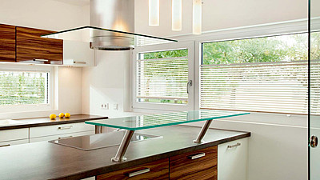
Velmi kvalitní žaluzie německého výrobce MHZ v širokém výběru barev, typů a uchycení. K dispozici je více než 100 barevných odstínů, vše na míru včetně montáže. Cena: od 500 Kč/m2.
FOTO: INKU
Podle typu žaluzie jsou k dispozici různé varianty ovládání – kombinace provázku pro shrnování a tyčky pro naklápění lamel, kuličkový řetízek, nekonečná šňůra nebo elektromotor. Dají se montovat na všechny typy oken.

Japonské posuvné panelové stěny
Jsou originální alternativou rolet a žaluzií. Využijeme je tam, kde je málo místa mezi křídly oken a stropem. Hliníková lišta slouží k zavěšení nosičů panelů. Samotné pásy stínicí či dekorační tkaniny jsou přichyceny na nosiče suchými zipy. Dokonalé napnutí zajišťuje závaží ve spodní části pásů.
Pro zastínění se osvědčují roletové látky nebo screen, pro předěly místností tužší materiály. K dekoraci se využívají i záclonové nebo závěsové látky. Hitem jsou přírodní dřevěné tkaniny.
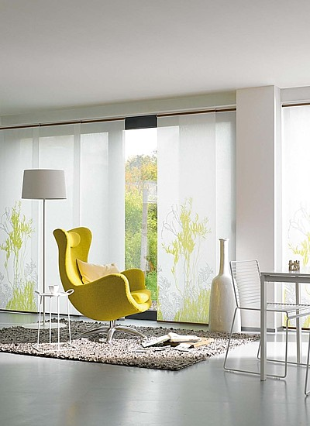
Lehké a moderní japonské posuvné stěny jsou ideální pro velké prosklené plochy. Jsou alternativou k záclonám, dobře plní i svou funkci jako předělení místnosti. Snadno se ovládají. Cena: od 5525 Kč bez DPH za rozměr 3000x 2500mm.
FOTO: STÍNĚNÍ. CZ
Stěny se ovládají manuálně tyčkou, ovládacím provázkem se závažím, prostým tahem za látku nebo elektromotorem. Stěny jsou variabilní v počtu, šířce a uspořádání panelů, lze je shrnovat na jednu či druhou stranu, centrálně na střed, nebo do stran jako oponu.

Roleta den a noc
Je první roletou umožňující plynulou regulaci světla. Kombinuje funkčnost žaluzií a estetičnost látkových rolet. Originální koncepce spočívá ve vodorovném dělení stínicí tkaniny na průhledné a neprůhledné pruhy, které se pravidelně střídají. Ovládá se řetízkem, nebo elektromotorem. Speciální tkanina ze 100% polyesteru se dobře udržuje.

Plisé žaluzie
Dodá interiéru nádech jedinečnosti. Základ tvoří vodorovně skládaná tkanina podobná roletám. Předností je výroba na míru, velký výběr materiálů a barev, elegantní design. Plisé se dá aplikovat na všechny typy oken a prosklených ploch.
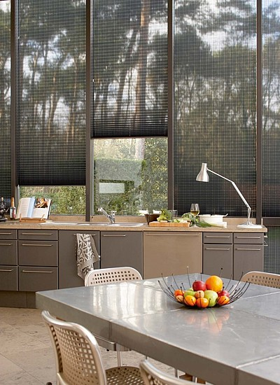
Plisé je kompromisem mezi hliníkovou žaluzií a textilií v podobě záclony. Dekorativnost plisé tkví ve skládané látce s šířkou skladu 20 mm nebo 50 mm (tzv. XL plissé). Hodí se na všechna okna, prosklené plochy, zimní zahrady (plafond). Látky jsou bezúdržbové, antistaticky upravené. Cena od 2990 Kč bez DPH/m2.
FOTO: INNEX
Látky pro plisé žaluzie jsou barevně a tvarově stálé s různým stupněm průsvitnosti. Tkaniny mají z venkovní strany napařenou tenkou hliníkovou vrstvičku, poskytují zvýšenou ochranu před tepelným slunečním zářením. Ovládají se manuálně, ale praktické je elektrické ovládání pro špatně přístupná okna. Další výhodou je možnost napojit více plisé na jeden řídicí okruh a jeden ovladač.

Římské rolety
Patří mezi romantické, i když účelné stínění a jsou i vhodným řešením do noblesních interiérů. Ovládají se řetízkem nebo motorovým pohonem s dálkovým ovládáním a nabízejí se v široké paletě barevných provedení. Montují se na strop nebo na stěnu upevňovacími konzolemi.
Stínicí tkanina se při vytahování řasí do rovnoměrných záhybů, což poskytuje zajímavý vzhled. Často bývá dominantním prvkem místnosti.

